22-26.06.2020 r. Bezpieczne wakacje!!!
Karty pracy:
W okresie wakacyjnym odczuwamy naturalną potrzebę swobody i zwiększonej aktywności ruchowej. Postarajmy się każdą aktywność letnią wykonywać w sposób bezpieczny i kontrolowany przez dorosłych.
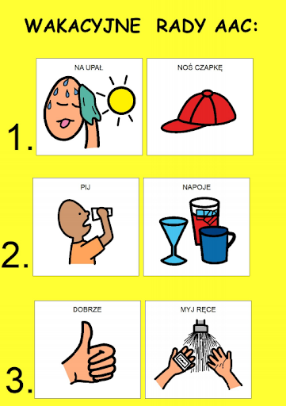
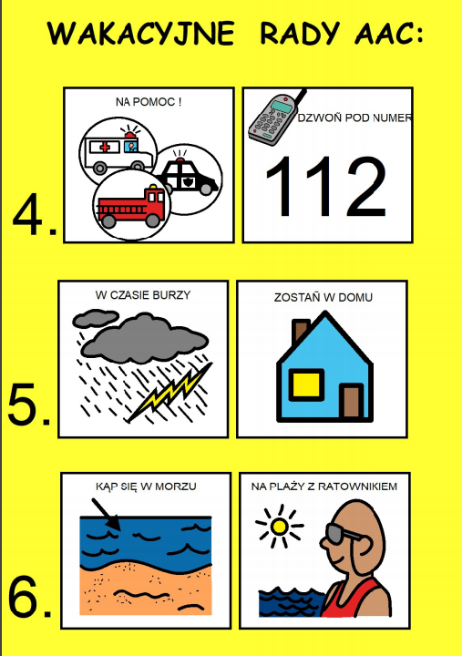

Zadanie 1.
Pamiętaj! Jadąc rowerem zakładaj kask.
Zaprojektuj własny kask rowerowy.

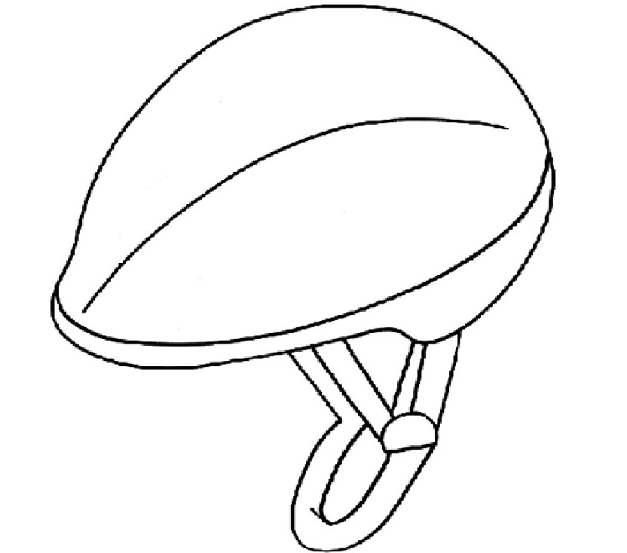

Zadanie 2
Odpoczywając nad morzem, pamiętaj, żeby nie oddalać się od rodziców, sami nie wchodźcie do wody, korzystajcie z miejsc wyznaczonych do kąpieli i pod okiem ratownika.
Dokończ rysować muszelki po zaznaczonych liniach i pokoloruj.
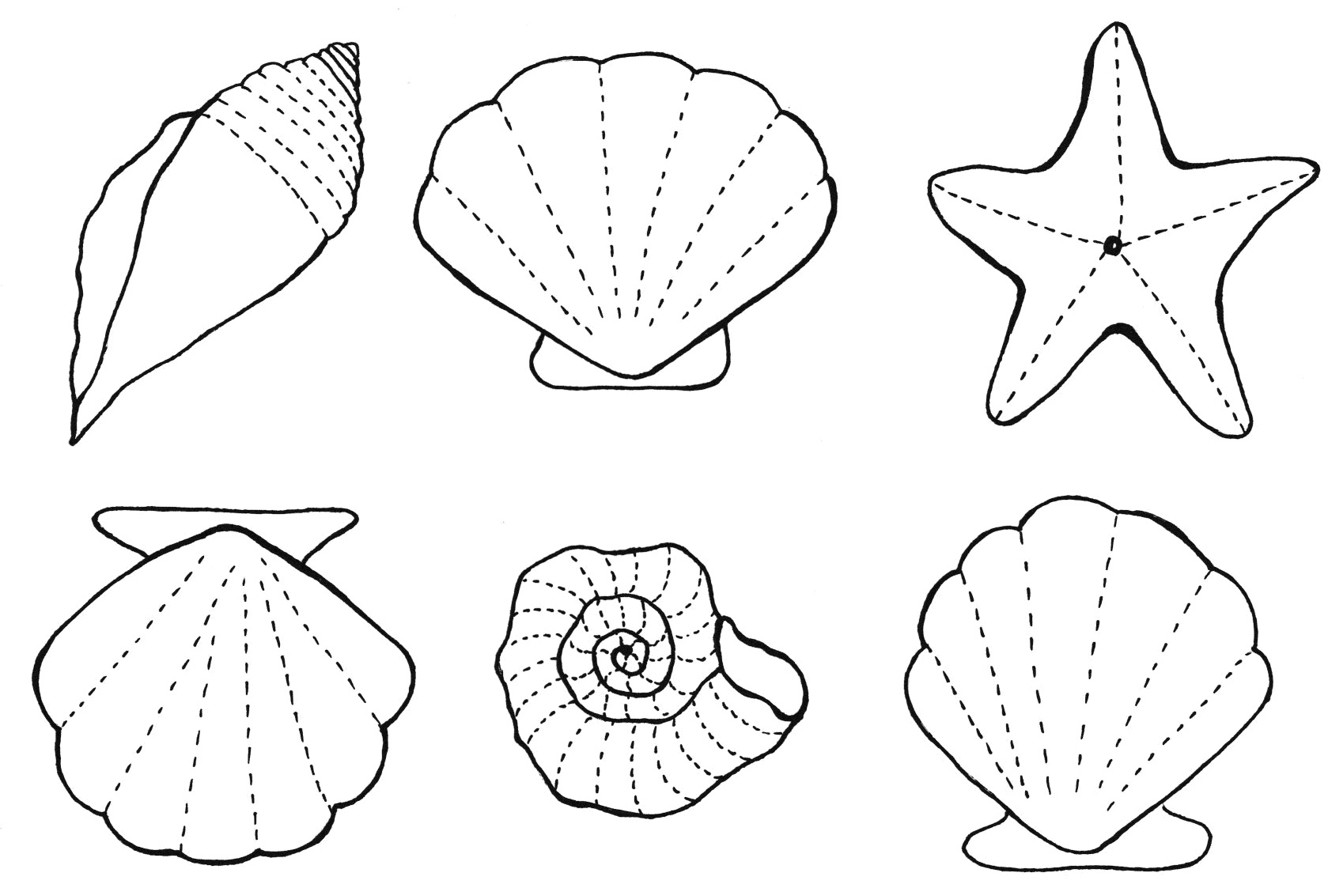
Będąc nad morzem nazbierajcie muszelek po wakacjach zaprezentujecie je w szkole.
Zadanie 3
Być może wakacje spędzicie nad jeziorem, tutaj też należy przestrzegać regulaminu pobytu nad wodą i dbać o swoje bezpieczeństwo.
Pamiętajcie jak zaobserwujecie coś niepokojącego, zagrażającego zdrowiu i życiu natychmiast informujcie o tym dorosłych.
Pokoloruj rybę i fale, dorysuj wodę, niebo, słońce.
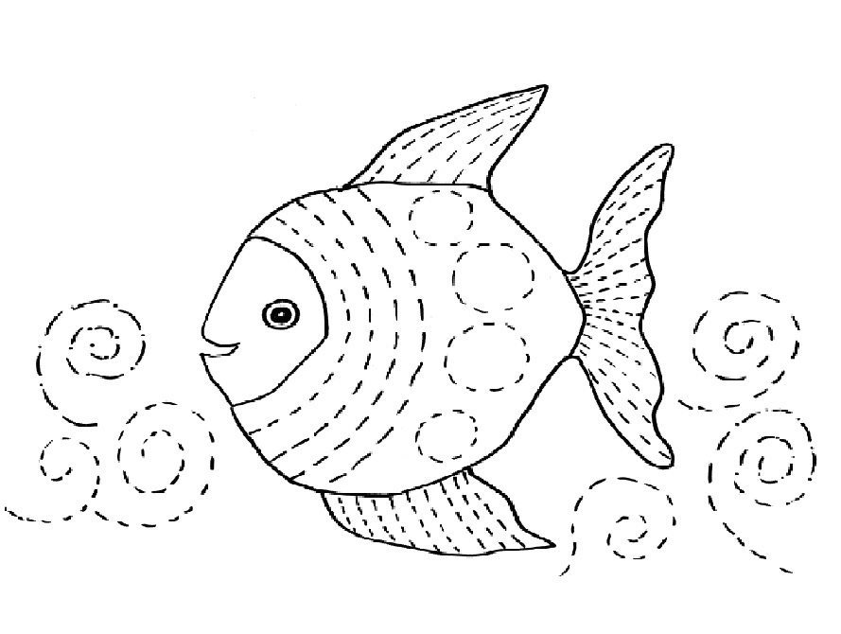 Zadanie 4
Być może w wakacyjną podróż udacie się samochodem.
PAMIĘTAJCIE!!!
Aby bezpiecznie podróżować samochodem należy:
- podróżować w odpowiednim foteliku,
- pamiętać o zapinaniu pasów bezpieczeństwa,
- siadać na tylnych siedzeniach samochodu,
- nie przeszkadzać kierowcy podczas jazdy.

Zadanie 4
Nad jeziorem na pewno spotkasz żabkę. Pomyśl czy jest podobna do tej na rysunku poniżej.
Wytnij ponumerowane koła i wklej w odpowiednie miejsca.

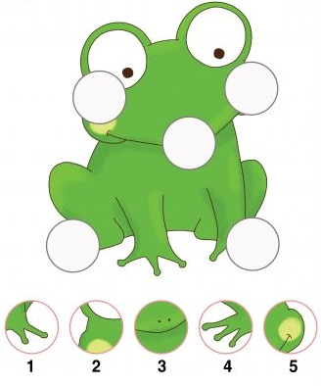
Zadanie 5
Być może na wakacje pojedziecie pociągiem. Podczas podróży też trzeba dbać o bezpieczeństwo, pod żadnym pozorem nie oddalać się od rodziców, nie wychylać się z okien pociągu, nie zbliżać się do drzwi wyjściowych podczas jazdy pociągu, nie dotykać urządzeń elektrycznych.
Wytnij ponumerowane koła i wklej w odpowiednie miejsca na lokomotywie.
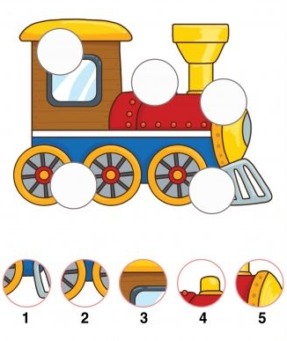
Zadanie 6
Spacerując po lesie pamiętajcie żeby nie zbliżać się do dzikich zwierząt, nie palić ognia, nie zaśmiecać, nie zrywać owoców czy grzybów, nie hałasować, nie oddalać się od dorosłych.
Nazwij zwierzęta i odszukaj ich cienie.
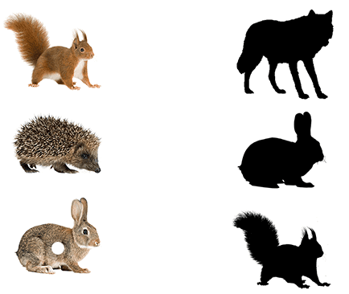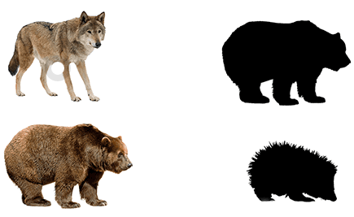
Zadanie 7
Podczas wakacji na wsi też należy dbać o bezpieczeństwo. Nie zbliżać się do maszyn rolniczych podczas ich pracy. Nie drażnić zwierząt domowych, nie oddalać się z posesji, nie palić ognia, nie zbliżać się do uli gdzie mieszkają pszczoły.
Połącz zwierzę z jego cieniem.
